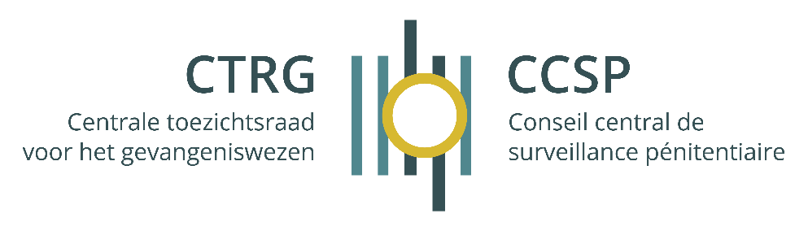
Candidature pour le poste de secrétaire (membre)
d’une commission de surveillance

auprès de la commission de surveillance de la prison de : ……………………………………………………………….

DONNÉES PERSONNELLES

Nom :
Prénom :
Date de naissance :
Rue et n° :
Code postal et localité :
GSM :
E-mail :

Numéro de compte bancaire :

Veuillez envoyer votre candidature, par email, à : vacature@ccsp-belgium.be

Annexes à joindre :
- Le présent formulaire complété
- Extrait du casier judiciaire récent
- Photo d’identité récente
- Copie des diplômes (droit et médecine uniquement)

Renseignements complémentaires : info@ccsp-belgium.be

L’objectif poursuivi par le Conseil de Central de Surveillance pénitentiaire dans le cadre de ce recrutement consiste à former des Commissions de Surveillance dont la composition reflète au mieux la diversité de la société.

Aucune expertise ou compétence spécifique n’est dès lors requise. La sélection sera davantage basée sur les qualités, les atouts et la motivation à mettre en évidence dans ce formulaire.

CURRICULUM VITAE

DIPLÔMES
Commencez par le diplôme le plus récent.

De - à | Etablissement scolaire | Nom de la formation (veuillez précisez niveau : licence – master, graduat - bac…) | Orientation - spécialisation

FORMATIONS
Commencez par la formation la plus récente. Mentionnez uniquement les formations pertinentes.

Période | Description

EXPERIENCES PROFESSIONNELLES
De la plus récente à la plus ancienne – ajoutez des lignes si nécessaire. Mentionnez uniquement les expériences professionnelles pertinentes.

De - à | Employeur et secteur | Fonction | Missions
QUALITÉS / CONNAISSANCES / INTÉRÊTS
Décrivez à l’aide d’un exemple de tâche accomplie, chacun(e)s de vos qualités / connaissances / intérêts pertinent(e)s par rapport à la fonction.

Exemple de tâche réalisée

Administration / secrétariat
Sens de l’organisation et rigueur
Qualités rédactionnelles
Qualités relationnelles
Analyse critique – sens de l’observation
Gestion de conflits – sens de la diplomatie
Privation de liberté
Droits humains
Contrôle / inspection
CONNAISSANCE DES LANGUES
0 = aucune, 1 = élémentaire, 2 = satisfaisante, 3 = bonne, 4 = très bonne 5 = excellente.
Si vous avez des connaissances dans d’autres langues, ajoutez-les dans les cases supplémentaires prévues à cet effet.

Langues | Comprendre | Lire | Parler | Ecrire
français
néerlandais
allemand
anglais
arabe

MAÎTRISE DES OUTILS INFORMATIQUES
0 = aucune, 1 = élémentaire, 2 = satisfaisante, 3 = bonne, 4 = très bonne 5 = excellente.

Outils | Niveau
Ordinateur
Internet
ms WORD
ms EXCEL
ms Teams
ms SharePoint
ms Outlook

Le CCSP et les commissions de surveillance communiquent principalement par mail (Outlook) et utilisent une plateforme en ligne (SharePoint) afin de centraliser et partager les informations.
- En tant que futur membre, je m’engage, en cas de nomination, à utiliser l’adresse mail fourni par le CCSP ainsi que la plateforme SharePoint ou je m’engage à m’y former (manuel et informations mis à disposition).
- Je souhaite, en cas de nomination, recevoir un accompagnement individuel de la part du CCSP en ce qui concerne l’utilisation de ces outils.

MOTIVATION

La forme directe, succincte et concrète est encouragée.

Pourquoi vous portez candidat(e) à la fonction de secrétaire d’une commission de surveillance (1) et quels sont les atouts éventuels que vous pourriez faire valoir pour l’exercice de cette fonction (2) ?

COMMENT AVEZ-VOUS CONNU LE CCSP ?

☐LinkedIn
☐Site du CCSP
☐Selor
☐Par une connaissance (membre CdS ou autre)
☐Recherche sur internet
☐Autre, précisez :

Vous êtes disponible à partir du ………………………………………….

Je certifie sincères et véritables les informations figurant dans ce formulaire et m’engage à en fournir la preuve à la demande du Conseil Central de Surveillance Pénitentiaire.

Date et lieu :
Nom, prénom :

Ces informations sont nécessaires pour le paiement des jetons de présence en cas de nomination.

